71 % zaměstnanců má zájem se vzdělávat. Dvě pětiny se chtějí posunout k zajímavější práci s lepšími vyhlídkami

Praha, 23. května 2024 – Zaměstnanci v České republice mají zájem se vzdělávat. Jsou dokonce ochotni se do určité míry podílet na platbách za kurzy a školení. Jako nejčastější důvody a motivaci pak uvádějí, že chtějí svou práci dělat dobře a poctivě (46 %), případně se posunout k zajímavější práci s lepší perspektivou do budoucna (41 %), vyplývá to z dat průzkumu JobsIndex společnosti Alma Career.
„V minulosti byly programy školení a vzdělávací kurzy často striktně stanoveny zaměstnavateli, přičemž zaměstnanci měli jen omezenou možnost volby. Zaměstnavatelé ale nyní častěji přistupují ke vzdělávání svých pracovníků s větším důrazem na individuální potřeby. Oceňují a snaží se podporovat, když zaměstnanci projevují iniciativu a aktivně se podílejí na svém profesním rozvoji,“ říká Tomáš Ervín Dombrovský, analytik Alma Career.
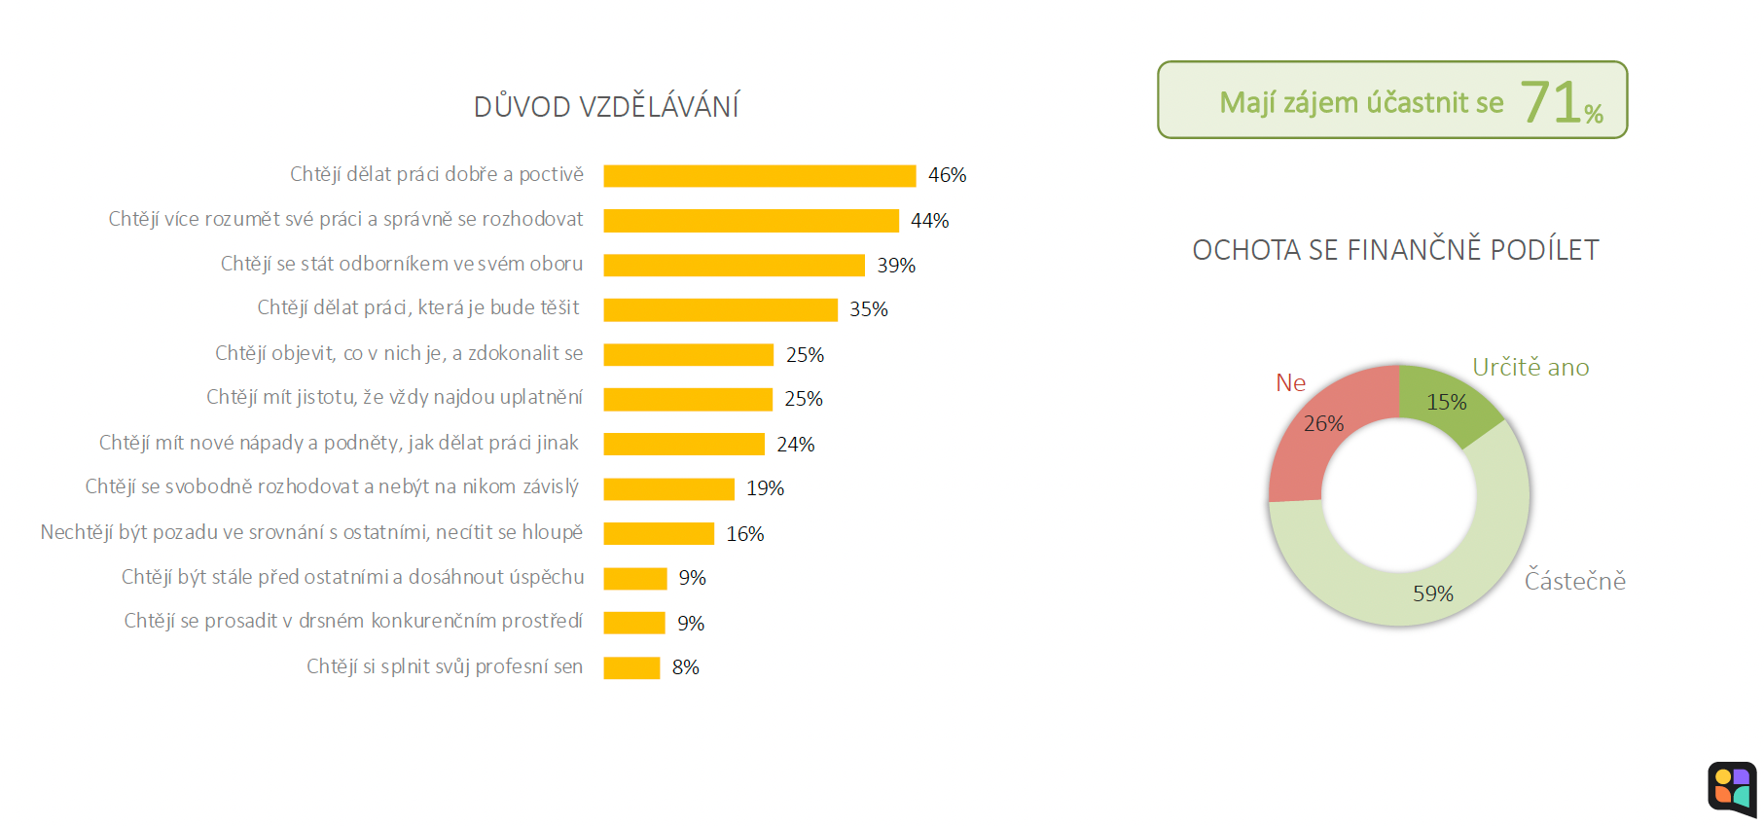

„V praxi to znamená, že zaměstnanci mají větší svobodu ve výběru školení a kurzů, které odpovídají jejich osobním a kariérním cílům, a zaměstnavatelé jsou ochotni tyto volby podporovat a finančně přispívat na jejich realizaci. Aktivní zájem se vzdělávat v průzkumu projevilo 71 % českých zaměstnanců,“ říká Jan Nehasil ze Seduo.cz
Určitě se finančně podílet je ochotno 15 %, částečně pak 59 %. Zbylých 26 % se finančně podílet na svém vzdělávání v zaměstnání nechce. „Podle našich zkušeností zaměstnanci, kteří jsou ochotni investovat vlastní finanční prostředky do svého profesního rozvoje, obvykle projevují také vyšší úroveň motivace. Tento aktivní přístup pak často vede k lepšímu výkonu a rychlejšímu kariérnímu postupu, protože se takoví zaměstnanci neustále snaží zlepšovat své dovednosti a znalosti,“ říká Jan Dvořák, výkonný ředitel Počítačové školy GOPAS.
Podle největšího českého online vzdělávacího portálu Seduo.cz patří mezi top 5 nejžádanějších témat kurzů angličtina, MS Excel osobní rozvoj (zvládání emoci, prokrastinace, vyjednávání), leadership a umělá inteligence.
Co se týče motivací ke vzdělávání v zaměstnání, pak vedle nejčastěji zmiňované snahy dělat práci dobře a poctivě (46 %) zaměstnanci uváděli snahu více rozumět své práci a správně se rozhodovat (44 %), 39 % se pak chce stát odborníkem ve svém oboru, 35 % chce díky tomu dělat práci, která je bude těšit a shodně 25 % chce objevit, co v nich je a zdokonalit se a chtějí mít jistotu, že s vyšším vzděláním vždy najdou uplatnění.
„Mezi méně časté motivace ke vzdělávání patří přání být stále před ostatními a dosáhnout úspěchu (9 %), přání prosadit se v drsném a konkurenčním prostředí (9 %) a touha splnit si svůj sen (8 %),“ dodává Tomáš Pavlíček z Atmoskop.cz.
Co se týká další části průzkumu JobsIndex na téma vzdělávání při práci, 45 % zaměstnanců uvedlo, že mají ve svém současném zaměstnání možnost vzdělávání. A 85 % z nich tuto možnost využívá. Jako důvody uvádějí: Posun k zajímavější práci, lepší perspektiva do budoucna (41 %), Abych nezaostal/a, mám obavu, že bez toho to nejde (35 %) a Protože je to povinné, od zaměstnavatele či ze zákona (24 %).

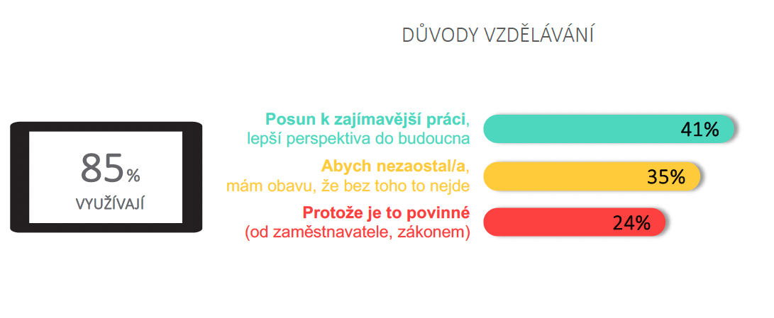

„Ne všichni zaměstnanci jsou však s přístupem zaměstnavatelů v oblasti podpory vzdělávání spokojeni. Podstatná část firmami organizovaného vzdělávání je totiž dána spíše povinnostmi, ze zákona či nutností plnit interní směrnice. To se týká až 75 % všech současných vzdělávacích aktivit ve firmách. Mnoho pracovníků je tak nespokojeno, protože si nemají možnost volit náplň svého vzdělávání vedoucí k jejich skutečnému profesnímu či kariérnímu posunu a rozvoji,“ dodává Tomáš Ervín Dombrovský, analytik Alma Career.



